Обучение по – новому.

(Размышления учителя 1 класса о работе в рамках обновления содержания образования Республики Казахстан)

Вот и пролетел учебный год для меня и для моих малышей, которые перешагнули в первый раз порог нашей школы. Может для них он оказался очень трудным? Но у них есть помощники – родители, учителя, на которых они могут всегда положиться. А мне, учителю, в начале года не на кого было положиться, не у кого было спросить, потому что всё было новым, незнакомым. Но я всегда старалась помочь моим новым друзьям. «Почему друзьям?» – спросите вы. Да, именно друзьям, потому что с первых дней учебы старалась, чтобы эти глазёнки, доверительно смотрящие на меня, не разочаровались во мне, научились понимать меня, чтобы ребятам было интересно и нескучно.

Сначала, для того чтобы иметь четкое представление о предстоящих результатах своего труда, о том, как будут реализовываться мои задумки и планы в классе, я пришла на родительское собрание, где подробно рассказала родителям о предстоящих новшествах в системе обучения на уроках, о том, как это будет по - новому. Были родители, которые сетовали, что по обновлённой программе их детям будет очень сложно усваивать учебный материал, но большинство приняли нововведение с энтузиазмом. Заверили, что будут оказывать поддержку своим детям в обучении.

На протяжении своей педагогической деятельности беру за основу высказывание ученого-педагога М.Н.Скаткина: «Урок — это ступенька лестницы, ведущей к более широким педагогическим целям и задачам целостной темы программы». Готовясь к уроку, я ставила перед собой такие вопросы как: на что я буду опираться из предыдущих уроков? Какие новые кирпичики буду добавлять к ранее положенным? Как я буду ухаживать за ранее посеянными семенами знаний? Что мне надо сделать сегодня, чтобы подготовить почву для будущих посевов, для получения будущего высокого урожая? Поэтому, пришла к выводу, что главной задачей начального обучения является вооружение учащихся общеучебными навыками и умениями — чтению, письму, слушанию, говорению, умению участвовать в беседе, вести наблюдения, делать выводы, выражать их в словесной форме. Уроки старалась проводить разнообразно и интересно, в зависимости от целей и задач конкретных уроков. Но для каждого урока характерно присутствие основных видов работы: беседа по картинке, анализ звуковой структуры слов, чтение текста, беседа по прочитанному, списывание, развитие диалогической речи. Я считаю, что каждый урок является отдельным звеном во взаимосвязанной цепи обучения и воспитания, и от его содержания, формы подачи материала зависит качество всего педагогического процесса.

На мой взгляд, перемены в образовании необходимы. Работая по обновлённой программе, я смогла оживить свои уроки, каждое моё задание заиграло яркими красками, а самое главное ученикам стало интересно, и они с огромным желанием приходили ко мне на урок. Самое главное - перемены необходимы детям и это требование времени.

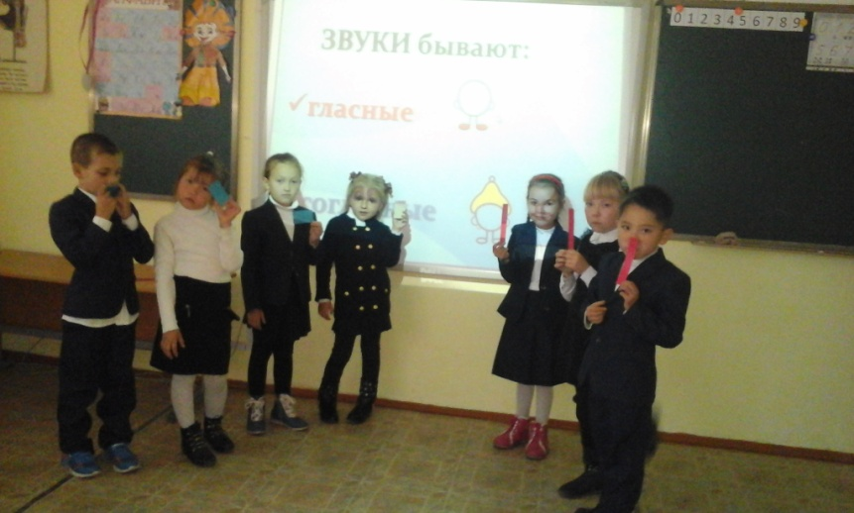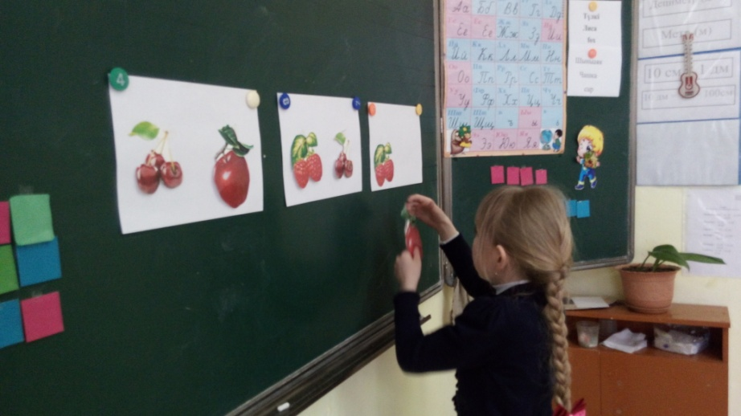

**Урок обучения грамоте Урок математики**

**Тема «Звуки» Тема «Комбинирование предметов»**

У многих возникает вопрос, что дает нам обновленная программа? Зачем она нужна нам? Я хочу с твердостью заявить, что изменения необходимы. Обновленная программа даст нам: во-первых, изменившихся, креативных и творческих учителей; во-вторых, критически мыслящих учеников; в-третьих, интересный и неповторимый учебный процесс. Цель нового образования- воспитать таких людей, которые с легкостью смогут использовать свои знания в жизни.

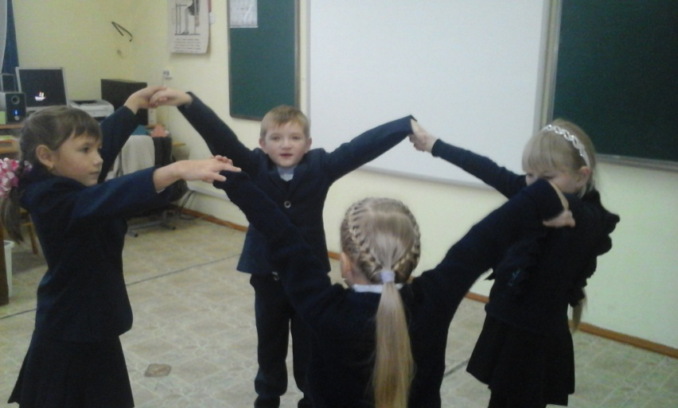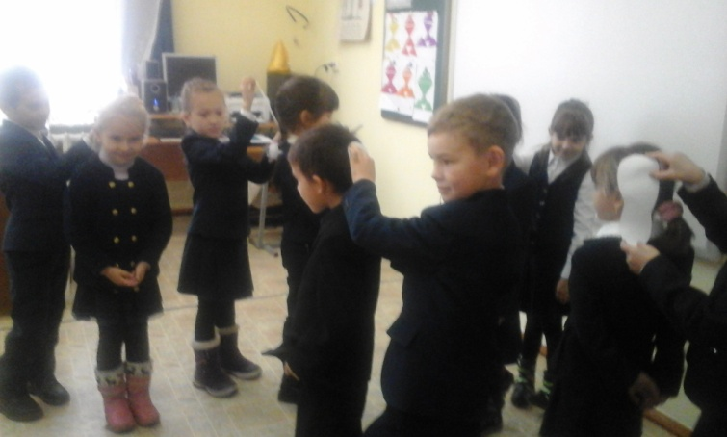

**Уроки математики**

**«Замкнутые геометрические фигуры» «Измерение предметов»**

При этом упор делается на функциональную грамотность учащихся. Виды функциональной грамотности, которые оцениваются в рамках внешней оценки учебных достижений учащихся: грамотность чтения, математическая грамотность, естественно - научная грамотность.

Если раньше по традиционной методике преподавания я строила уроки по принципу «Я говорю – ты слушаешь», то теперь в рамках обновления содержания образования я, как учитель, ученикам стараюсь давать знания не в готовом виде, а они сами самостоятельно добывают их в процессе обучения. А также одной из отличительных особенностей обновленных программ является то, что средством интеграции предметов, разделов, тем, а также осуществления межпредметных связей служат сквозные темы. Они органично вплетены в содержание всех предметов и в систему долгосрочного и среднесрочного планирования. Поэтому при подготовке краткосрочного плана к уроку я соблюдала систему сквозных тем и учитывала их при составлении заданий и организации деятельности учащихся на уроке. Сквозные темы в 1 классе распределены по две в каждой четверти, на каждую из них было отведено одинаковое количество часов. В 1 четверти – это «Все обо мне» и «Моя школа», во 2 четверти - « Моя семья и друзья» и « Мир вокруг нас», в 3 четверти - «Путешествие» и «Традиции и фольклор», в 4 четверти-« Еда и напитки» и «В здоровом теле – здоровый дух!». Всего 8 сквозных тем. Исключение – по математике нет сквозных тем. А весь учебный материал разделен на 5 разделов: «Числа и величины», «Элементы алгебры», «Элементы геометрии», «Множества. Элементы логики», «Математическое моделирование». По обновлённой программе в 1 классе был введён новый учебный предмет «Естествознание. Он готовит учащихся начальных классов к дальнейшим исследованиям в области биологии, химии, физики в старших классах и высших учебных заведениях, а также закладывает основы исследовательских навыков, важных для любой отрасли знаний.

Ещё одной важной стороной обновленной программы является то, что структура образовательной программы начальных классов является спиральной. Учащиеся в течение обучения в начальных классах постепенно от класса к классу развивают одни и те же ключевые знания и навыки по конкретным темам.

Также, важна стратегия оценки. Успеваемость учащихся оценивалось мной двумя основными способами: формативное оценивание и суммативное оценивание. При этом применяла такое оценивание по всем предметам. Однако подходы к оцениванию отличались в зависимости от их содержания и вида. По результатам формативного и суммативного оценивания я осуществляла обратную связь с родителями. Формативное оценивание проводила непрерывно в течение всего учебного года, как неотъемлемую часть ежедневного процесса преподавания и обучения. Данный вид оценивания позволил учащимся выявить насколько они правильно выполнили задания в период изучения материала, а мне, учителю, скорректировать процесс преподавания и определить уровень успеваемости учащихся. При формативном оценивании обучающийся имеет право на ошибку и ее исправление. Для того чтобы сделать процесс формативного оценивания эффективным, я использовала задания, предложенные в сборниках, рекомендованные НИШ. Чтобы создать ситуацию успеха для учащихся с низкой учебной мотивацией, формативные задания по обучению грамоте и математике я составляла самостоятельно. При этом я ставила цели обучения, опираясь на учебный план, определяла уровень мыслительных навыков (по таксономии Блума: знание и понимание, применение, анализ, синтез), ставила критерий оценивания и указывала дескрипторы. В методическом руководстве не сказано, сколько конкретно нужно проводить формативного оценивания. Я же проводила их в конце изучения темы для того, чтобы понять усвоен материал детьми или нет. Большие затруднения при ходе проведения формативного оценивания были в 1 четверти. Задания предполагали чтение и выполнение их самими учащимися. Но так как дети не были подготовлены, плохо читали и не понимали смысл прочитанного, то и, конечно, правильно выполнить задания они не могли. Это было видно, когда были собраны работы учащихся. Сама программа обновленного обучения предполагает, что в 1 класс дети должны прийти уже читающие, знающие счёт чисел в пределах 10.

Одной из форм формативного оценивания являются устные поощрения учителя такие как «У тебя неплохо получается!», «Старайся, ты можешь лучше!» и т.д. На уроках я активно использовала и другие виды формативного оценивания, как «Светофор», «Дерево успеха», «Лестница», «Смайлики» и т.д. И при этом использовала их на разных этапах урока как в процессе объяснения темы, выполнения заданий, так и во время предоставления обратной связи обучающимся. В этом мне помогли знания, полученные на уровневых курсах.

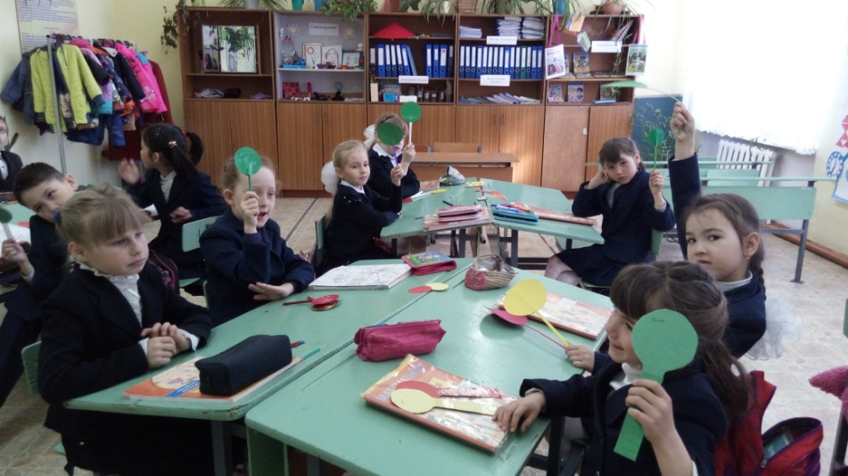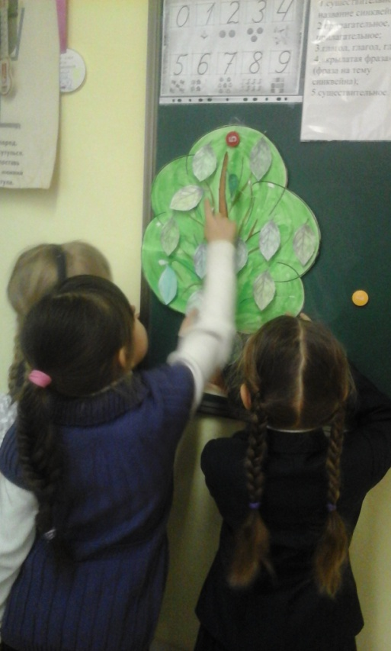

**Взаимооценивание групп «Светофор» Самооценование «Дерево успеха»**

Методы формативного оценивания применяла и во время индивидуальной, парной и групповой работы.

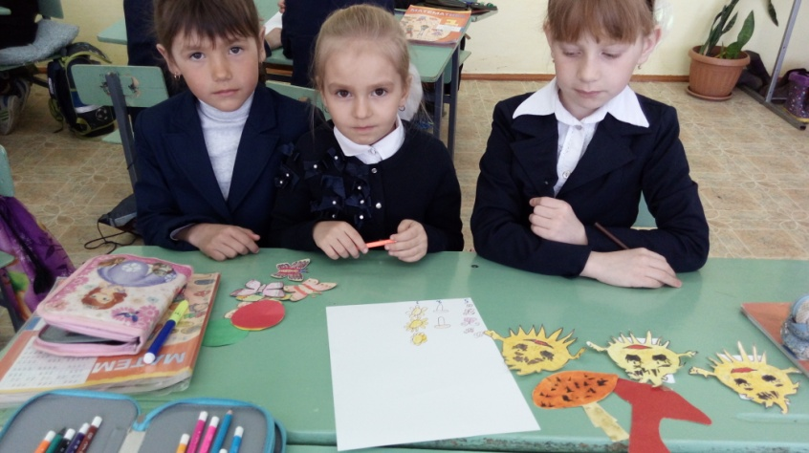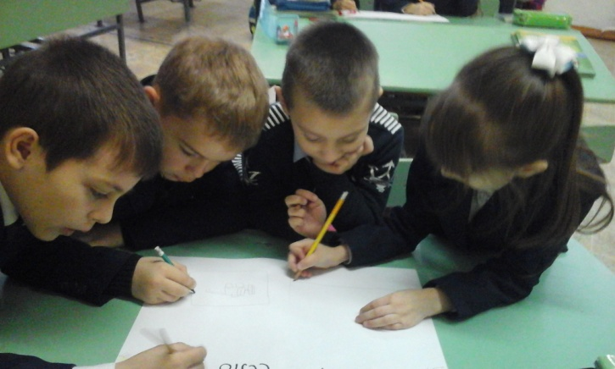

**Групповая работа Групповая работа**

**«Комбинирование предметов» «Создание постера «Село» »**

В методическом руководстве «учителю рекомендуется систематически проводить анализ результатов оценивания на протяжении всего процесса обучения». Именно эта рекомендация была для меня очень трудна. У меня не хватало времени на анализ и предоставление письменной обратной связи для всех учащихся, которых в классе 21 ученик. Для себя я отметила, что на будущее нужно будет разработать специальные листы наблюдения для проведения более детального анализа результатов формативного оценивания.

При предоставлении обратной связи я старалась отмечать сильные стороны работы своих учеников; избегала слов «неверно», «неправильно», давала рекомендации ученикам и родителям, каким образом можно исправить недочёты и улучшить работу. А при предоставлении письменной обратной связи давала информацию о том, что хорошо получается у ученика и рекомендовала повторить конкретные темы для исправления ошибок.

Суммативное оценивание дополняет формативное оценивание посредством оценивания того, насколько эффективно учащиеся усвоили содержание и выработали навыки в соответствии с целями обучения в рамках определенного раздела/сквозной темы и четверти. Оно проводилось мною по завершении четверти с выставлением баллов и оценок. При выставлении оценок имеется шкала определения уровня учебных достижений учащихся. По этой шкале: высокий уровень – 81-100%, средний уровень- 21-80%, низкий- 0-20%.

Я уже отмечала, что для того, чтобы верно справиться с заданиями формативного и суммативного оценивания, учащиеся должны осознанно читать. Но есть и плюсы проведения суммативного оценивания. Дети учатся быть самостоятельными, учатся правильно распределять время. При проведении первых работ учащиеся неумело распределяли своё время и не укладывались в отведённое время. В результате получали низкие баллы. К концу учебного года ученики при выполнении суммативного оценивания, могли осознанно прочитать задание, понять его и потратить на его выполнение установленное время.

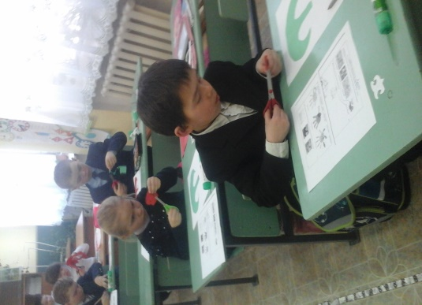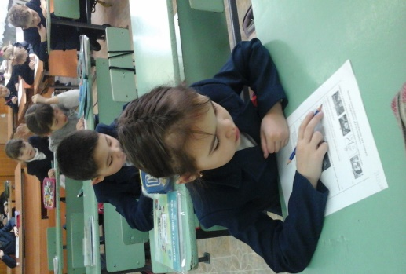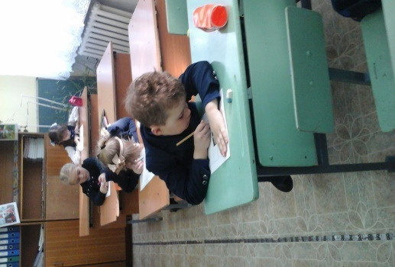

**Суммативное оценивание**

**по художественному труду по познанию мира по обучению грамоте**

С целью отслеживания прогресса развития ученика я завела портфолио учащихся, где хранятся задания по формативному и суммативному оцениванию, выполненные учениками за определенный период обучения, а также обратная связь для родителей.

Анализируя работу по проведению суммативного оценивания, я взяла себе на заметку, что при составлении календарно- тематического планирования нужно отвести отдельные часы на суммативное оценивание за четверти, так как в этом году это не было предусмотрено и получилось, что проводя 40 минут СО за четверть, я теряла часы, отведённые на тему. Поэтому проводила объяснение этих тем дополнительно, что очень неудобно. И конечно, было бы хорошо и для учителя и для ученика, если у каждого ученика была бы тетрадь по суммативному оцениванию по всем предметам, в которой будут отражаться поэтапно все формы суммативного оценивания.

Если в традиционной методике обучения учебный материал был распределён так, что в конце 4 четверти были предусмотрены часы на повторение пройденного материала за год, то по обновлённой программе новые темы по всем предметам идут до конца четверти, и нет уроков-повторения. Я думаю, это неправильно, так как уроки-повторения обязательны в конце учебного года. И я планирую учесть это при составлении календарно-тематического планирования в следующем учебном году.

Я считаю, что положительный результат урока будет зависеть не от того, насколько понятно и доступно я расскажу ученику о каких-либо событиях, фактах, а оттого как он сам сможет их понять и охарактеризовать. Речь не идет о предоставлении детям неограниченной свободы на уроке. Здесь имеется в виду хорошо спланированный самостоятельный труд детей, незаметно направляемый и регулируемый мной, учителем. Отходя от привычных шаблонов, я старалась давать детям возможность ошибаться и учиться на своих ошибках. Только самостоятельно осознав свои ошибки, дети глубже понимают и осмысливают изучаемый материал. И это изменило мои сложившиеся взгляды на обучение и помогло увидеть процесс по – новому. Проводя уроки по обновлённой программе, я увидела интерес в глазах детей, которые с нетерпением ждали следующих уроков. Я глубже осознала, что обновлённая система образования положительно влияет на учебную и эмоциональную мотивацию детей. Активное участие учащихся в процессе урока позволило мне раскрыть их творческий потенциал по-новому.

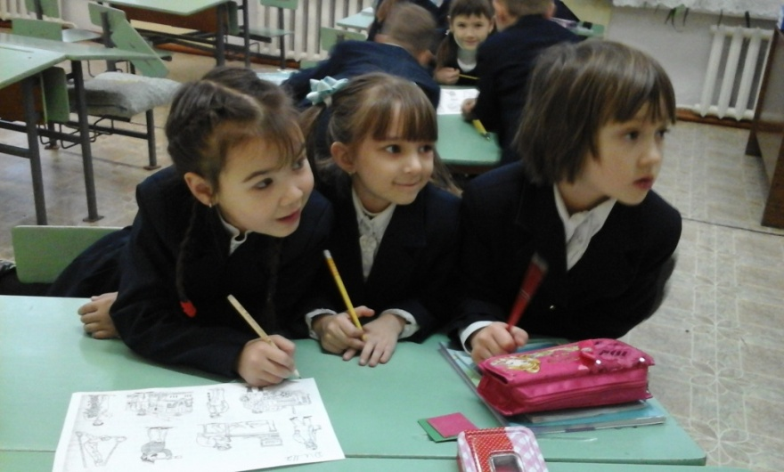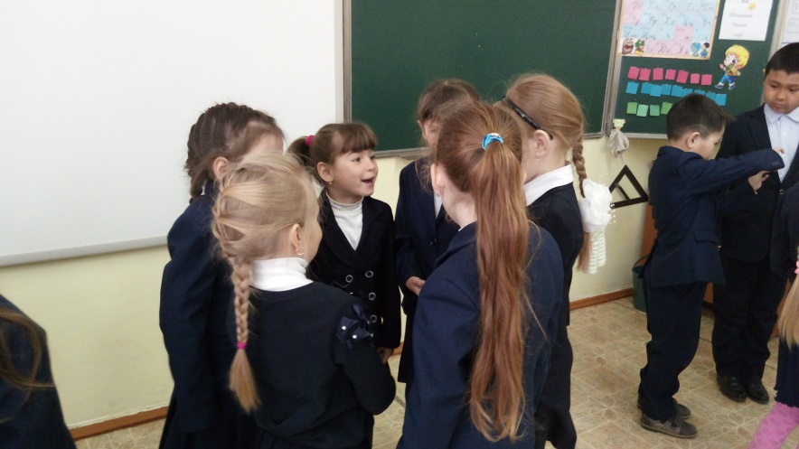

**Групповая работа Решение логических задач**

**(обучение грамоте) (математика)**

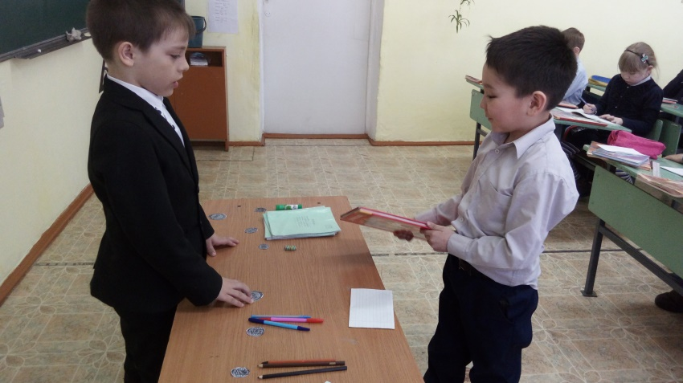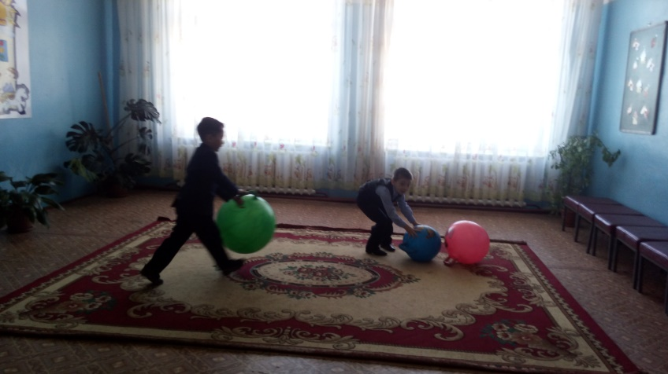

**Ролевая игра «В магазине» Звуко - буквенный анализ слов**

**(математика) (обучение грамоте)**

Учитель КГУ «Зерендинская средняя школа №2»

Шегебаева Жанна Рустамовна